# 关心关爱残疾人，春节慰问暖人心

# 在新春到来之际，为倡导友爱、互助、融合、共享的理念，让残疾人家庭能过一个温暖祥和的新年，1月10日上午，曲靖市残联李副理事长、麒麟区残联马理事长一行到代河社区开展走访慰问活动。443b2c2e3b7a7f44d120fbdd1ee1520

# 慰问过程中，每到一户，都送去了慰问金及慰问品，与他们亲切交谈，详细询问了残疾人的身体健康状况及生活状况，是否有其他需求，并叮嘱他们及其家属，天气寒冷，保重身体，注意用火用电安全，疫情防控期间尽量减少出门，出门戴好口罩。

# “感谢大家的帮助，有你们的关心关爱，使我们整个家庭感到很温暖。”活动中，残疾人家庭户成员对大家的关心慰问表示感谢，并表示在新的一年里，会努力克服困难，好好生活，不辜负党和政府的真切关怀。

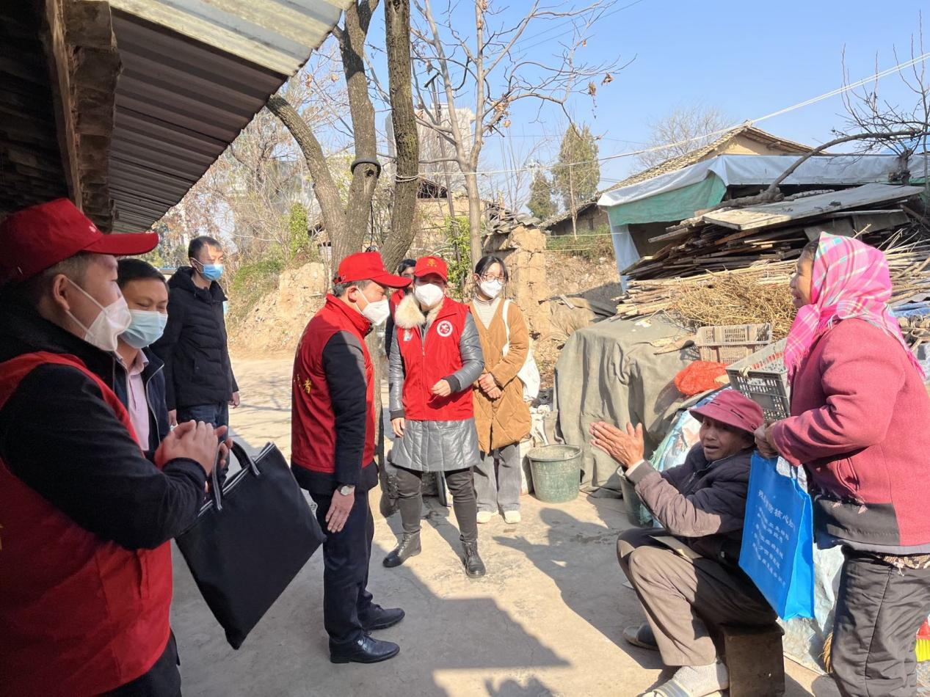

图文：宋彬

